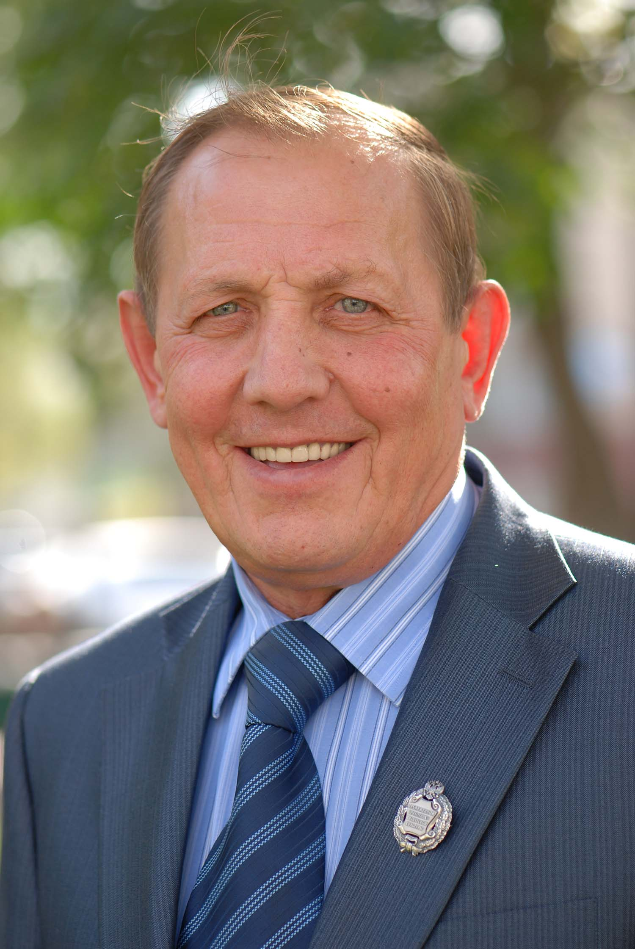
31 июля 2016 года на 67-ом году жизни скоропостижно скончался заслуженный работник физической культуры и спорта, известный человек в мире настольного тенниса Николаев Анатолий Севастьянович.
Анатолий Севастьянович родился 11 апреля 1950 года в селе Слоновка Оренбургской области.
Большая любовь к спорту, творческий подход к своему делу, неиссякаемая энергия позволили Николаеву осуществить огромную работу по пропаганде и развитию настольного тенниса в г.Сорочинске и за его пределами. В 1985 году на базе стадиона «Дружба» начинает свою работу отделение настольного тенниса под руководством А.С.Николаева.
Сорочинские теннисисты словно ворвались в огромный спортивный мир, прочно заняв там свое место в первых рядах. За годы тренерской работы А.С. Николаевым подготовлено: 56 чемпионов и призеров Первенства России, 11 воспитанников стали победителями и призерами Первенства Европы, один мастер спорта международного класса, 12 мастеров спорта РФ, 67 кандидатов в мастера спорта. Воспитанники Николаева А.С. неоднократно становились чемпионами, призерами соревнований как российского, так и международного уровня.
В 1996 году Анатолий Севастьянович основал Сорочинский спортивный клуб «Нефтяник». За годы существования спортивный клуб настольного тенниса «Нефтяник» г.Сорочинска стал:
- 5-ти кратным чемпионом Клубного Чемпионата России среди мужских команд Суперлиги ( последний титул был завоеван в г.Москве 3.06.2007г.);
- 6-ти кратным обладателем Кубка России;
- победителем Восточно-Европейской лиги;
- победителем международных турниров в городах; Москва, Сочи, Иркутск, Новосибирск.
По инициативе Анатолия Севастьяновича в 2007году в г.Сорочинске был построен специализированный спортивный комплекс для настольного тенниса, который отвечает всем мировым требованиям.

За огромный вклад в развитие физической культуры и спорта, укрепление спортивной базы, развитие и популяризацию настольного тенниса в городе и области, Николаев А.С. неоднократно награждался Почётными грамотами Министерства образования и Министерства физической культуры, спорта и туризма. В 2000 году награжден медалью ордена «За заслуги перед Отечеством» II степени, в 2003 году почетным знаком «Лучший тренер», а в 2010 году получил звание «Заслуженный работник физической культуры РФ».

Отпевание и прощание состоится 2 августа в 11 часов по адресу Оренбургская область г.Сорочинск, ул. Тургенева д.23, кв.1.
Захоронен будет на кладбище в поселке Переволоцкий Оренбургской области.

